KEMENTERIAN PEKERJAAN UMUM
SEKRETARIAT JENDERAL
PUSAT FASILITASI INFRASTRUKTUR DAERAH
Jalan Pattimura Nomor 20, Kebayoran Baru, Jakarta 12110,Telepon 021-27932834, Fax. 021-27932834

NOTULENSI
RAPAT KOORDINASI PEMANTAUAN DAN EVALUASI
DANA ALOKASI KHUSUS FISIK (DAKF) SUB BIDANG JALAN TA 2026 TRIWULAN II

- Informasi Rapat
Hari/Tanggal | : | {hariTanggal}
Tempat | : | Online melalui Zoom Meeting
Daerah | : | {daerah}
Notulis | : | 1. {notulis1}  2. {notulis2}
- Progres Pelaksanaan Kegiatan
Disampaikan perkembangan pelaksanaan pekerjaan pada masing-masing paket kegiatan, meliputi:
Progres kegiatan DAK Triwulan II
Nama Ruas | Progres |  |  |  | Nilai Kontrak  (Rp) | Realisasi Kontrak  (Rp)
Nama Ruas | Input (sesuai RK) | Rencana Output | Fisik (%) | Keuangan (%) | Nilai Kontrak  (Rp) | Realisasi Kontrak  (Rp)
{#progres}{namaRuas} | {input} | {output} | {fisik} | {keuangan} | {nilaiKontrak} | {realisasiKontrak}{/progres}

Kelengkapan data dalam Aplikasi eMonitoring DAK
Nama Ruas | Data Kontrak | Data Progres | Data Tenaga Kerja | Foto Kegiatan
{#emon}{namaRuas} | {dataKontrak} | {dataProgres} | {dataTenagaKerja} | {fotoKegiatan}{/emon}

Informasi Umum Kegiatan DAK TA 2026
Nama Ruas | Item Pekerjaan | Eksisting | Rencana | Realisasi | Keterangan
{#infoUmum}{namaRuas} | Lebar Perkerasan Jalan | {lpEksisting} | {lpRencana} | {lpRealisasi} | {lpKeterangan}
{#infoUmum}{namaRuas} | Jenis Perkerasan | {jpEksisting} | {jpRencana} | {jpRealisasi} | {jpKeterangan}
{#infoUmum}{namaRuas} | Lebar bahu Jalan | {lbEksisting} | {lbRencana} | {lbRealisasi} | {lbKeterangan}
{#infoUmum}{namaRuas} | Jenis Bahu Jalan | {jbEksisting} | {jbRencana} | {jbRealisasi} | {jbKeterangan}{/infoUmum}
{#adaCatatan}
Catatan:
{#catatan}
- {.}
{/catatan}
{/adaCatatan}
- Evaluasi Pelaksanaan Kegiatan
Berdasarkan hasil pembahasan diperoleh kesimpulan:
- Progres fisik rata-rata mencapai {fisikRata}%.
- Progres keuangan mencapai {keuanganRata}%.
{#evaluasiPoin}
- {.}
{/evaluasiPoin}
- Permasalahan utama berasal dari: {permasalahanUtama}
- Secara umum kegiatan masih dapat diselesaikan sesuai target dengan catatan dilakukan percepatan pada paket yang mengalami deviasi.
{#adaTindakLanjut}
- Tindak Lanjut
No | Permasalahan | Tindak Lanjut | Penanggung Jawab | Target Waktu
{#tindakLanjut}{no} | {permasalahan} | {tindakLanjut} | {penanggungJawab} | {targetWaktu}{/tindakLanjut}
{/adaTindakLanjut}

- Kesimpulan
Nama Ruas | Kesesuaian Item
Nama Ruas | Ruas dalam RK | DED | Jenis Penanganan | Target Penanganan | Bahu | Marka
{#kesimpulan}{namaRuas} | {ruasDalamRk} | {ded} | {jenisPenanganan} | {targetPenanganan} | {bahu} | {marka}{/kesimpulan}
{#butir}
  - {.}
{/butir}
  - Kelengkapan dokumen di aplikasi eMonitoring DAK berpengaruh pada penilain kinerja daerah, untuk daerah diminta melengkapi sampai dengan batas waktu satu minggu kedepan.
  - Tidak melakukan perubahan tanpa melakukan konsultasi kepada Balai Jalan dan PFID.

- Tim penyusun
Notulis 1, | Notulis 2, | Ketua Tim Pemantauan dan Evaluasi  Bidang Fasilitasi Infrastruktur Daerah Jalan dan Jembatan  PFID, Kementerian PU
{notulis1} | {notulis2} | Desi Meriana

FOTO DOKUMENTASI
KEGIATAN PEMANTAUAN & EVALUASI DAK FISIK SUB BIDANG JALAN
TRIWULAN II TA 2026

{hariTanggal}

{#adaFoto1}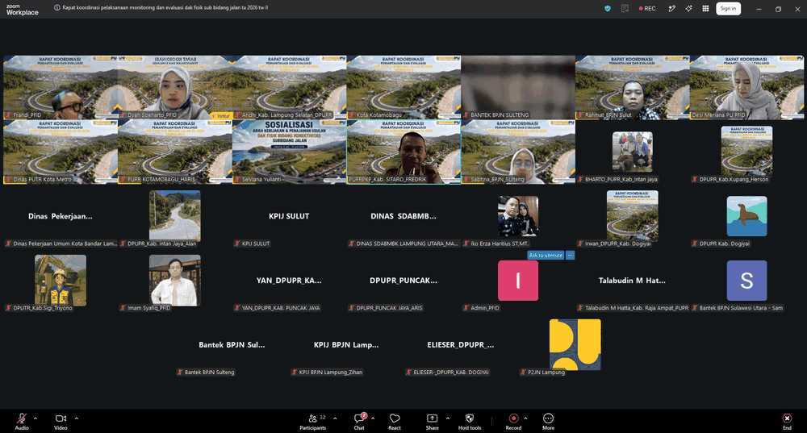{/adaFoto1} | {#adaFoto2}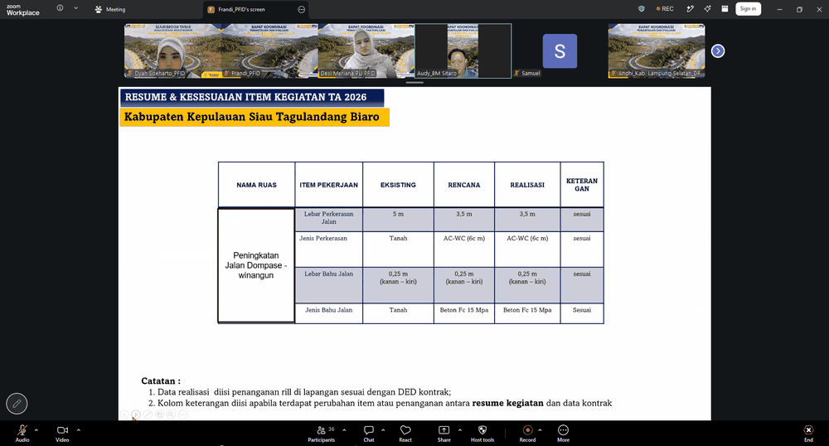{/adaFoto2}
{#adaFoto3}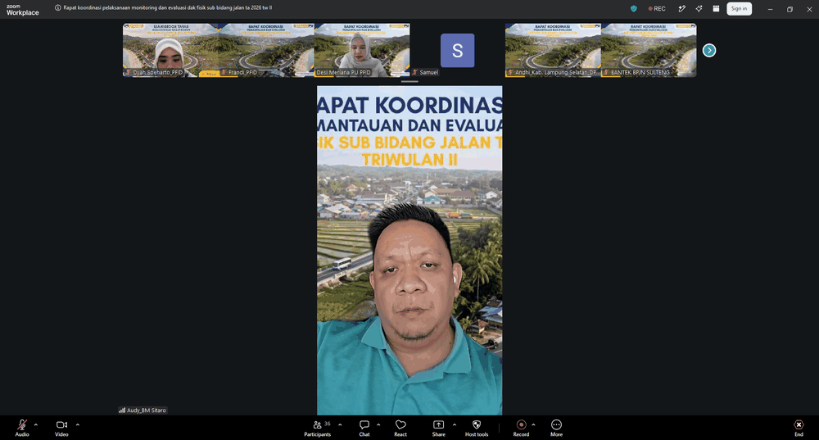{/adaFoto3}

